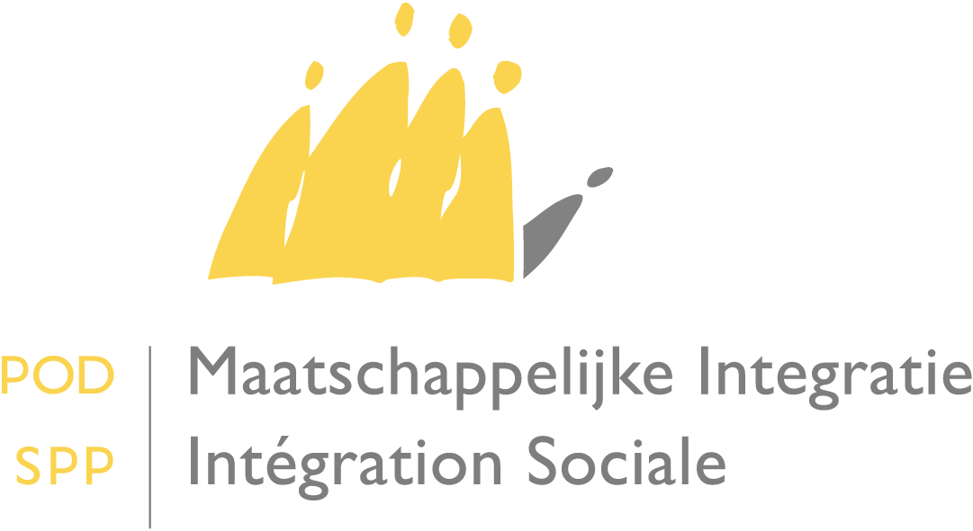

Hebt u vragen? Nood aan bijkomende info?
Mail naar onze frontdesk via vraag@mi-is.be
Of bel naar 02 508 85 85

POD Maatschappelijke Integratie, Armoedebestrijding, Sociale Economie en Grootstedenbeleid
Koning Albert II – laan 30 - B1000 Brussel – http://www.mi-is.be
tel +32 2 508 85 85 – fax +32 2 508 85 10 – vraag@mi-is.be

-
Aan de dames en heren Voorzitters
van de openbare centra voor maatschappelijk welzijn

Dienst | uw brief van | uw kenmerk | Ons kenmerk | Datum | Bjlage(n)
Juridische dienst | - |  | OMZ/7749 en 7853/JD | 19-06-2014

Betreft: | Uitbreiding van de lijst van instellingen van artikel 2, § 1,1° ,van de wet van 2 april 1965

Mevrouw de Voorzitster,
Mijnheer de Voorzitter,

Deze omzendbrief heeft tot doel verduidelijking te brengen bij de uitbreiding van de lijst van de instellingen van artikel 2, § 1 ,1°,van de wet van 2 april 1965 betreffende het ten laste nemen van de steun verleend door de openbare centra voor maatschappelijk welzijn (koninklijke besluiten van 12 mei 2014 tot uitvoering van artikel 2, § 1, 1°, zesde lid, van de wet van 2 april 1965 betreffende het ten laste nemen van de steun verleend door de openbare centra voor maatschappelijk welzijn).

- De wettelijke bepaling

De door de bevoegde overheid erkende centra voor ontwenning van druggebruik en de door de bevoegde overheid erkende voorzieningen voor ouderen waarin ouderen zelfstandig verblijven en facultatieve ouderenzorg wordt aangeboden, worden voortaan beschouwd als een instelling van artikel 2, § 1,1° ,van de wet van 2 april 1965 betreffende het ten laste nemen van de steun verleend door de openbare centra voor maatschappelijk welzijn.

Hierdoor wordt vermeden dat de financiële lasten voor de gemeente waar zich een dergelijke voorziening bevindt te hoog worden, en worden deze lasten voortaan verdeeld.

Het is namelijk zo dat de OCMW ’s van de gemeenten met dergelijke voorzieningen op hun grondgebied, voorheen vaak bijkomende financiële lasten moesten dragen voor de hulp verleend aan de daar verblijvende steunaanvragers.

Dit omdat deze steunaanvrager zijn gewoonlijk verblijf meestal in dit drugscentrum of deze erkende voorziening voor ouderen had. Overeenkomstig de algemene bevoegdheidsregel van artikel 1,1°, van de wet van 2 april 1965 werden de OCMW’s van deze gemeenten als bevoegd OCMW beschouwd.

- Definities

a) Centrum voor ontwenning van druggebruik : moet door de bevoegde overheid als dusdanig erkend zijn als centrum voor ontwenning van druggebruik om onder de toepassing van artikel 2, § 1 ,van de wet van 2 april 1965 te vallen.

Voorbeeld : De revalidatiecentra voor drugsverslaafden die door het RIZIV erkend en betoelaagd zijn op basis van een revalidatie-overeenkomst. Wanneer de Gemeenschappen in de toekomst andere centra voor ontwenning van druggebruik erkennen, zullen ook deze onder het toepassingsgebied van artikel 2, § , 1, van de wet van 2 april 1965 vallen.

b) Voorzieningen voor ouderen waarin deze ouderen zelfstandig verblijven en waarin facultatieve ouderenzorg wordt aangeboden : erkenning door de bevoegde overheid is noodzakelijk om onder de toepassing van art. 2, §, 1, van de wet van 2 april 1965 te kunnen vallen.

Voorbeeld : De erkende groepen van assistentiewoningen in Vlaanderen. Ook gelijkaardige voorzieningen die door de Gemeenschappen in de toekomst worden erkend, zullen ook deze onder het toepassingsgebied van art. 2, §, 1, van de wet van 2 april 1965 vallen.

- Inschrijving als hoofdverblijfplaats op datum van opname in enerzijds een centrum voor ontwenning van druggebruik of in anderzijds een erkende voorziening voor ouderen waarin deze ouderen zelfstandig verblijven en waarin facultatieve ouderenzorg wordt aangeboden

Als betrokkene op datum van de steunaanvraag verblijft in een centrum voor ontwenning van druggebruik of in een erkende voorziening voor ouderen waarin deze ouderen zelfstandig verblijven en waarin facultatieve ouderenzorg wordt aangeboden, is vanaf nu het bevoegde OCMW het OCMW van de gemeente waar betrokkene als hoofdverblijfplaats is ingeschreven in het bevolkings-, het vreemdelingen- of het wachtregister op het ogenblik van zijn opname in dit centrum of deze voorziening.

Als betrokkene op het ogenblik van zijn opname in dit centrum of deze voorziening echter een inschrijving als referentieadres had of afgevoerd was van ambtswege, beschikt hij op datum opname in deze voorziening niet over een inschrijving als hoofdverblijfplaats. Bijgevolg kan in dit geval de bijzondere bevoegdheidsregel van artikel 2, § 1 , van de wet van 2 april 1965 niet worden toegepast en dient de algemene bevoegdheidsregel van artikel 1,1° van de wet van 2 april 1965 toegepast te worden, met name de regel van het gewoonlijk verblijf op de datum van de steunaanvraag.

- Datum van invoegetreding

Beide koninklijke besluiten treden in voege de tiende dag volgend op hun bekendmaking in het Belgisch Staatsblad.
Deze nieuwe bevoegdheidsregel is van toepassing op de steunaanvragen ingediend vanaf de datum van invoegetreding van deze twee nieuwe koninklijke besluiten.

Hoogachtend,

De Staatssecretaris voor Maatschappelijke Integratie en Armoedebestrijding

getekend

Maggie De Block

